limita-funkcie-2z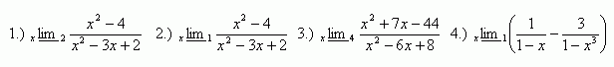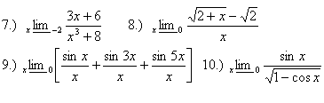

  3.

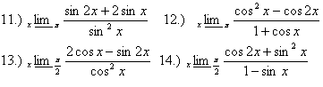

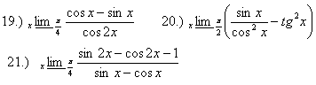4.Vypočítajte limity:

limita-funkcie-7z

5.

limita-funkcie-8z

limita-funkcie-9z

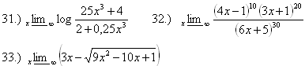

9.